**KEGIATAN PRAKTIKUM**

**Percobaan 1. Latihan Membuat Rangkaian**

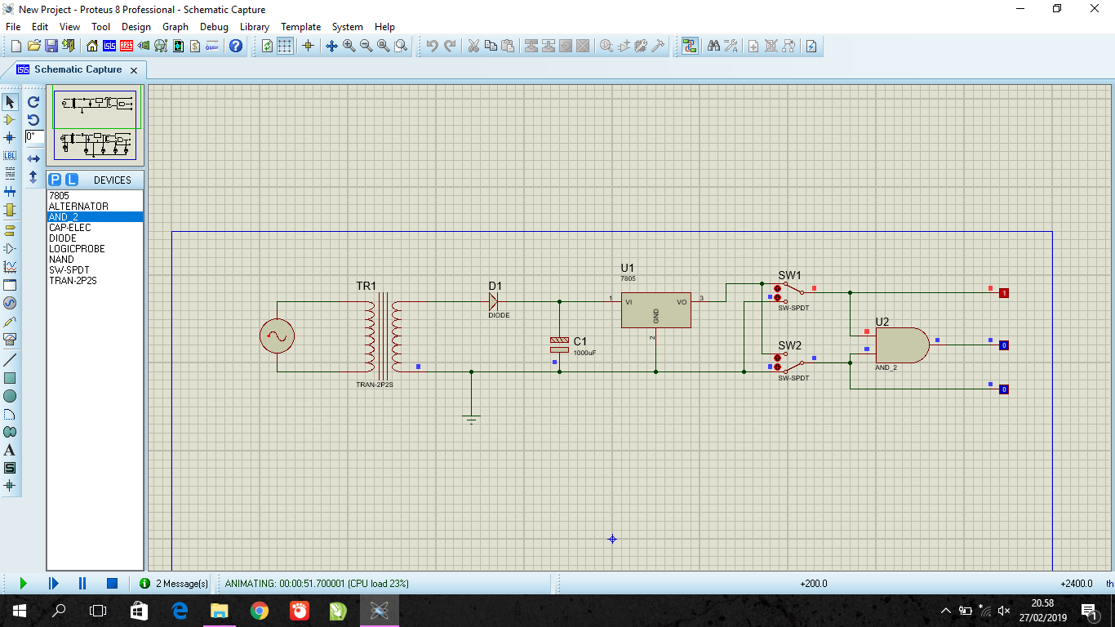

Kesimpulan :

Ketika SW1 dan SW2 dioperasikan, terjadi perubahan pada logicprobe. Saat posisi SW1 diubah ke “+” dan SW2 diubah ke “-“ maka yang terjadi pada logicprobe yang terhubung dengan gerbang AND bernilai 0. Demikian sebaliknya, saat posisi SW1 diubah ke “-” dan SW2 diubah ke “+“ maka yang terjadi pada logicprobe yang terhubung dengan gerbang AND tetap bernilai 0. Namun, saat posisi SW1 diubah ke “+” dan SW2 diubah ke “+” maka yang terjadi pada logicprobe yang terhubung dengan gerbang AND bernilai 1.

**TUGAS**

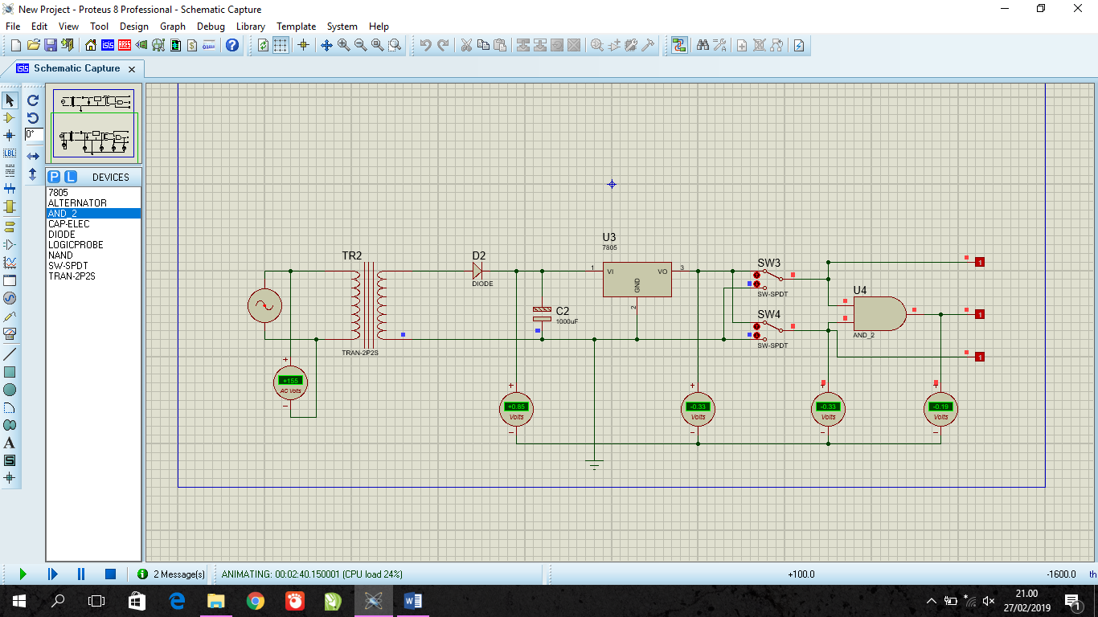

1. Catatan pengukuran :
   1. Voltmeter AC : +155 Volt
   2. Voltmeter DC 1 : +0,84 sampai +0,85 Volt
   3. Voltmeter DC 2 : -0,33 sampai -0,34 Volt
   4. Voltmeter DC 3 : -0,33 sampai -0,34 Volt
   5. Voltmeter DC 4 : -0,16 sampai -0,18 Volt
2. a. Apa perbedaan tegangan AC dan tegangan DC?

**Tegangan AC** adalah tegangan dengan aliran arus bolak-balik. Tegangan AC tidak memiliki notasi/tanda seperti tegangan DC. Oleh karena itu pemasangan tegangan AC pada rangkaian boleh terbalik kecuali untuk aplikasi tegangan AC 3 phase pada motor listrik. Sumber-sumber tegangan AC diantaranya adalah listrik rumah tangga (dari PLN), genset, dinamo sepeda dan altenator pada mobil atau sepeda motor. Sedangkan **tegangan DC** adalah tegangan dengan aliran arus searah. Tegangan DC memiliki notasi/tanda positif pada satu ttiknya dan negatif pada titik yang lain. Sumber-sumber tagangan DC diantaranya adalah elemen volta, battery, aki, solar cell dan adaptor/power supply DC. Pemasangan tegangan DC pada rangkaian harus benar sesuai kutubnya karena jika terbalik bisa berakibat kerusakan pada kedua bagian.

1. Bagaimana karakter tegangan pada masing-masing voltmeter?
   1. Tegangan di Voltmeter AC : bertegangan AC dan bersifat periodik (Berubah terhadap satuan waktu dengan karakteristik akan selalu berulang untuk perioda waktu tertentu.)
   2. Tegangan di Voltmeter DC 1 : bertegangan DC dan bersifat tetap atau konstan terhadap satuan waktu, artinya diaman pun kita meninjau arus tersebut pada waktu berbeda akan mendapatkan nilai yang sama.
   3. Tegangan di Voltmeter DC 2 : bertegangan DC dan bersifat tetap atau konstan terhadap satuan waktu, artinya diaman pun kita meninjau arus tersebut pada waktu berbeda akan mendapatkan nilai yang sama.
   4. Tegangan di Voltmeter DC 3 : bertegangan AC karena tidak melewati dioda dan bersifat periodik (Berubah terhadap satuan waktu dengan karakteristik akan selalu berulang untuk perioda waktu tertentu.)
   5. Tegangan di Voltmeter DC 4 : bertegangan DC dan bersifat tetap atau konstan terhadap satuan waktu, artinya diaman pun kita meninjau arus tersebut pada waktu berbeda akan mendapatkan nilai yang sama.

<http://tentang-ilmuku.blogspot.com/2017/02/pengertian-tegangan-listrik-ac-dan-dc.html>

<https://harisnabu.wordpress.com/2013/05/11/sinyal-listrik/>